Adrián Oter Astillero

SIP/SDP

- Identificar al oferente y ofertado.
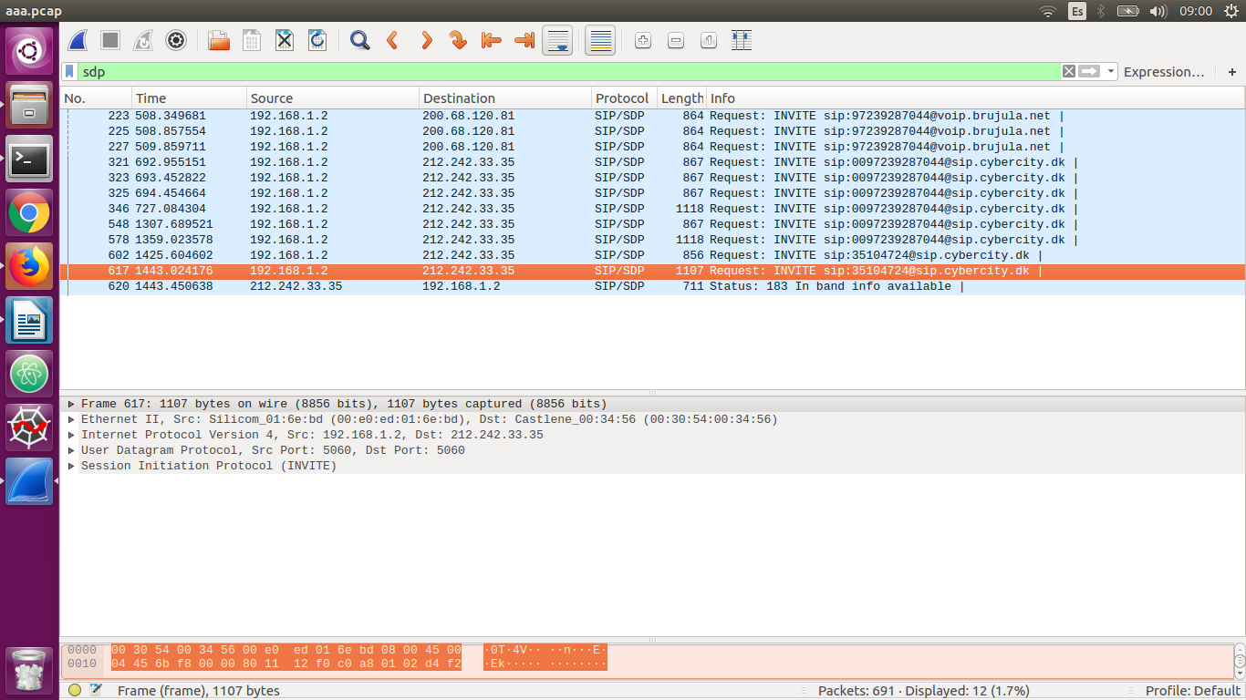
Figura 1

En la Figura 1, vemos como el 192.168.1.2 es el que intenta establecer la conexión (lo veremos con más detalle más adelante), primero con el 200.68.120.81. Como éste no le contesta, intenta establecer la conexión después con el 212.242.33.35. Éste si le contesta, por tanto:

Oferente: 192.168.1.2
Ofertado: 212.242.33.35

- Identificar el tipo de tráfico multimedia que se enviará.

Si pinchamos en cualquier paquete de la anterior imagen, y buscamos en la descripción del paquete, encontramos que el tipo de tráfico es audio. Se observa en la Figura 2.

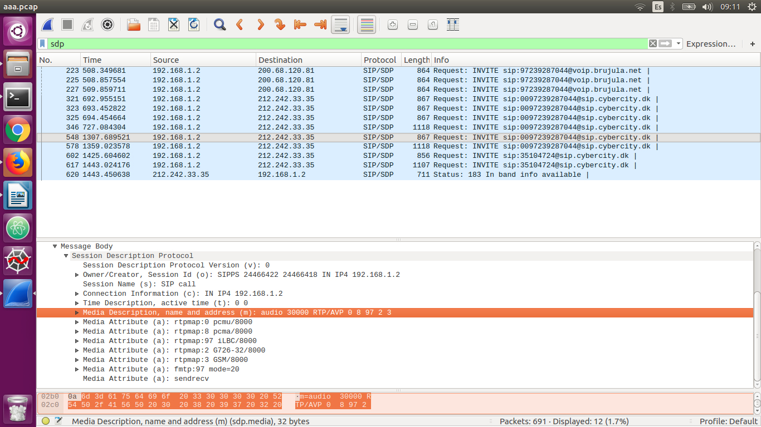
Figura 2

- Identificar CODEC y toda la información posible referente al tipo de tráfico.

En la Figura 2, podemos ver el CODEC que le envía el oferente al ofertado. Éstos son: 0, 8, 97, 2 y 3. En la última línea vemos que el modo de transmisión será sendrecv. Si seleccionamos el último paquete, la respuesta del ofertado, veremos que los CODEC que envía son 8 y 0. Por tanto solo se podrá utilizar uno de estos dos.

- ¿Se usa algún servidor registrar?, si es así ¿qué dirección IP tiene?

Lo primero que se realiza en la comunicación, en este caso, es utilizar un servidor registrar. Como vemos en la Figura 3, el 192.168.1.2 se quiere registrar en el servidor 212.242.33.35. Tras varios errores, en el último paquete de la Figura 3, el paquete 182, el servidor le envía un 200 OK.

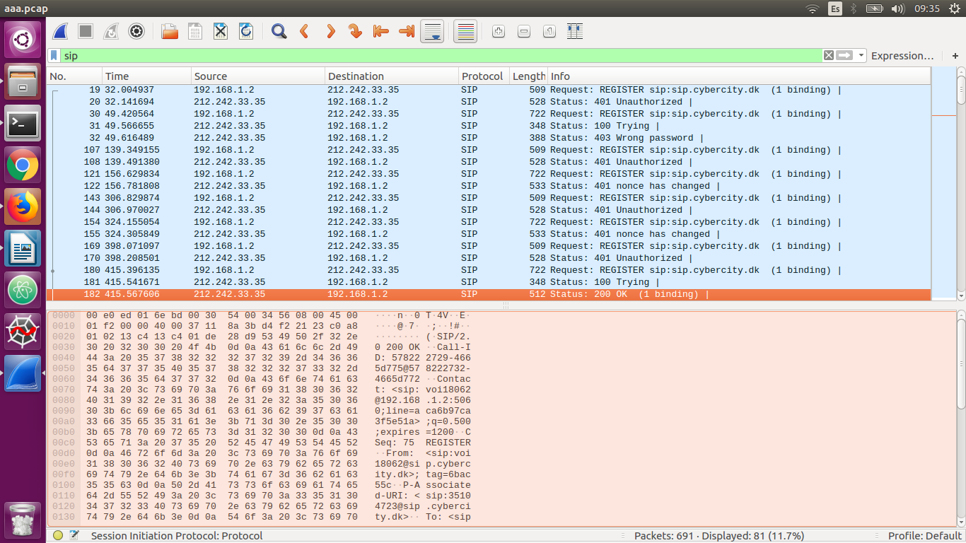
Figura 3

- ¿Cuántos usuarios participan en la comunicación?
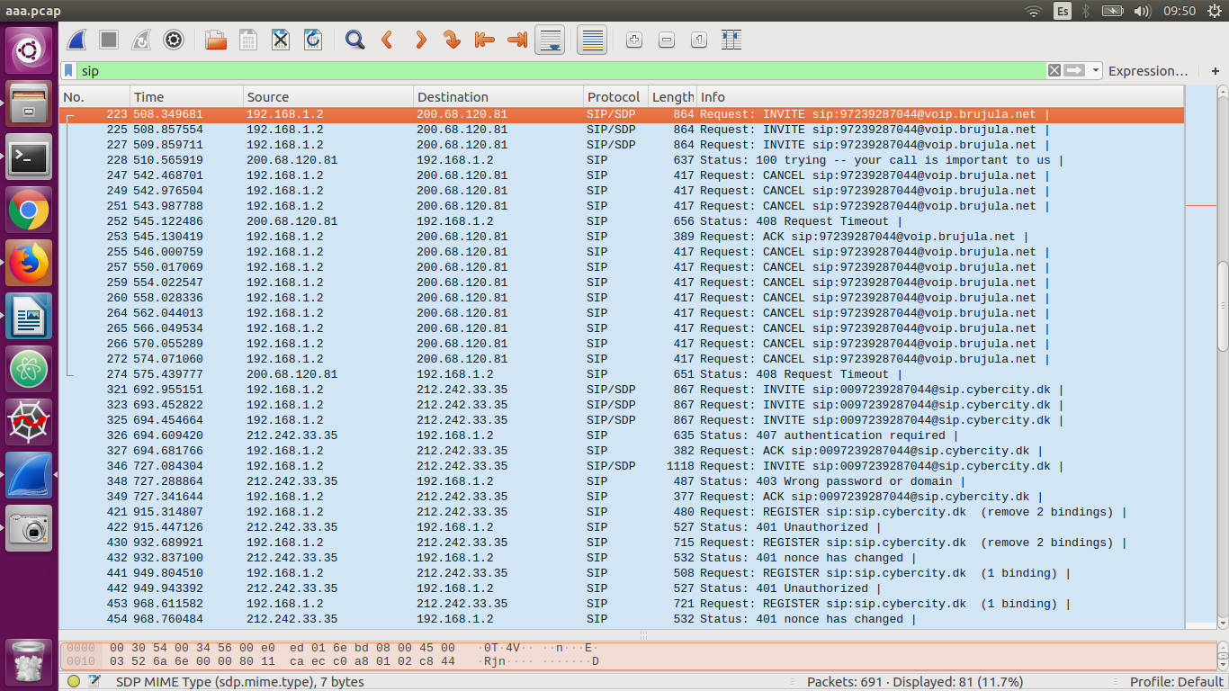
Figura 4

En el primer paquete de la Figura 4, vemos como el 192.168.1.2 envía un INVITE al 200.68.120.81. Como no contesta, se envían CANCEL para cerrar la sesión. Por tanto, con esta IP no se realiza una comunicación. Solo se realiza con el anterior, el 212.242.33.35.

- ¿A qué puertos tiene que ser enviado el tráfico multimedia en cada extremo de la comunicación?

Por defecto, el puerto de SIP es el 5060. Si seleccionamos cualquier paquete SIP, vemos que éste es el puerto que se utiliza.

- ¿En que consiste el método CANCEL? ¿se emplea en la comunicación?

El método CANCEL cancela el establecimiento de una sesión, es decir, después de enviar un INVITE, se podría enviar un CANCEL si así se quiesiera. Como hemos dicho antes, esto ocurre. En la Figura 4, vemos que tras enviar varios INVITE, paquetes 223, 225 y 227, se envían sus respectivos CANCEL en los paquetes 247, 249 y 251.

- ¿De qué tipo es el payload que llevan los paquetes RTP?
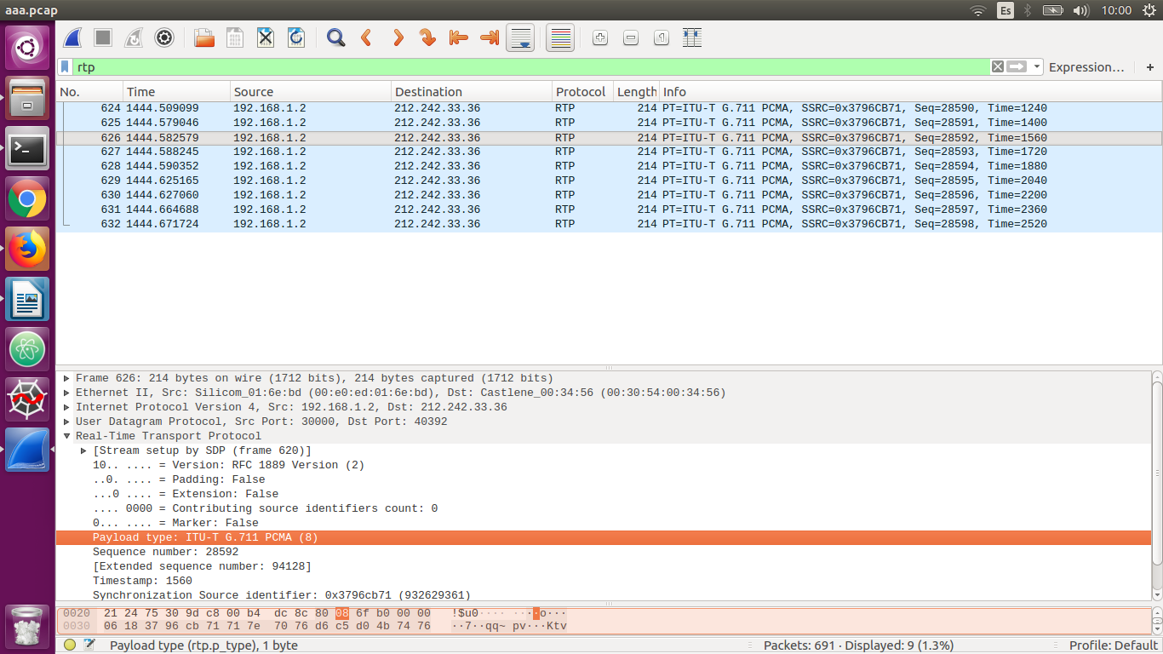
Figura 5
En la Figura 5, vemos los paquetes RTP. Si seleccionamos cualquiera de ellos, vemos que el tipo de payload que se utiliza es PCMA (8). Esto concuerda con el principio, cuando veíamos que los posibles CODEC eran 8 y 0. Finalmente se utiliza el 8.

